Синтез новых карбонильных комплексов с тиоэфирными карборанильными лигандами
Эрдели К.Э ^{1,2}, Тимофеев С.В ², Агаджанов Х.Р ^{1,2} ,Супоницкий К.Ю ²
Студент, 4 курс бакалавриата
1 Национальный исследовательский университет «Высшая школа экономики», Москва, Россия
2 Институт элементоорганических соединений им. А.Н. Несмеянова Российской академии наук, Москва, Россия
E-mail: erd.cyrill@gmail.com
Металлакарбораны представляют значительный научный интерес из-за их необычного пространственного и электронного строения (трехмерной ароматичности), а также разнообразной реакционной способности. В частности, открытие и исследование таких соединений привело к созданию фундаментальной теории строения кластеров. Следует отметить, что в большинстве описанных в литературе комплексах карборанильные лиганды координированы с атомом металла по π-типу[1,2]. В то время как σ-металлокарборановые комплексы сравнительно мало описаны. В связи с этим синтез σ-комплексов представляется актуальным[3].
Целью данной работы стал синтез и характеризация новых σ-комплексов тиоэфиров клозо-/нидо-карборанов с карбонилом вольфрама, а также изучение зависимости стабильности полученных комплексов от природы карборанильного лиганда с помощью метода DFT.
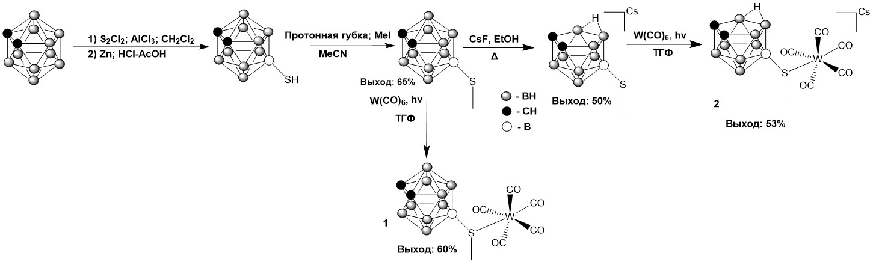

Схема 1. Синтез тиоэфирных лигандов и комплексов на их основе

Были синтезированы новые σ-комплексов тиоэфиров клозо-/нидо-карборанов с карбонилом вольфрама. Полученные соединения выделены и охарактеризованы методами ЯМР ¹Н, ЯМР ¹¹В, ЯМР ¹³C –спектроскопии, ИК-спектроскопии. Строение комплекса 1 подтверждено данными РСА. Проведённые квантово-химические расчёты с использованием теории функционала плотности показали, что ранее предполагавшаяся разница в распределении электронной плотности в клозо- и нидо- лигандах незначительна и разница в устойчивости комплексов объясняется, вероятно, не термодинамическими, а кинетическими причинами.

Литература
1.Sivaev I.B., Bregadze V.I. Chemistry of cobalt bis(dicarbollides). A review // Collect. Czechoslov. Chem. Commun. 1999. Vol. 64, № 5. P. 783–805.
2.Tyurin A.P. et al. Synthesis and characterization of mixed-ligand ferracarboranes. Direct metalation of the nido-carborane [nido-7,8-C2B9H 12]- mono-anion with 14-e [Ph2P(CH 2)nPPh2]FeCl2 (n = 2, 3) // J. Organomet. Chem. 2013. Vol. 747. P. 148–154.
3.Timofeev S. V. et al. Synthesis of rhodacarboranes containing σ- and π-carboranyl ligands in one molecule // J. Organomet. Chem. Elsevier B.V, 2018. Vol. 867. P. 342–346.

